Escuela Normal de Educación Preescolar

|  |
| --- |
| Materia: LA TECNOLOGÍA INFORMÁTICA APLICADA A LOS CENTROS ESCOLARES    Profesor: PABLO ROLANDO DE LEON DAVILA  Adriana Larissa Cantu Zúñiga #1  Sugey Berenice Oviedo Rosales #17  1° Semestre “C”  29 de mayo 2014  Saltillo, Coahuila. |

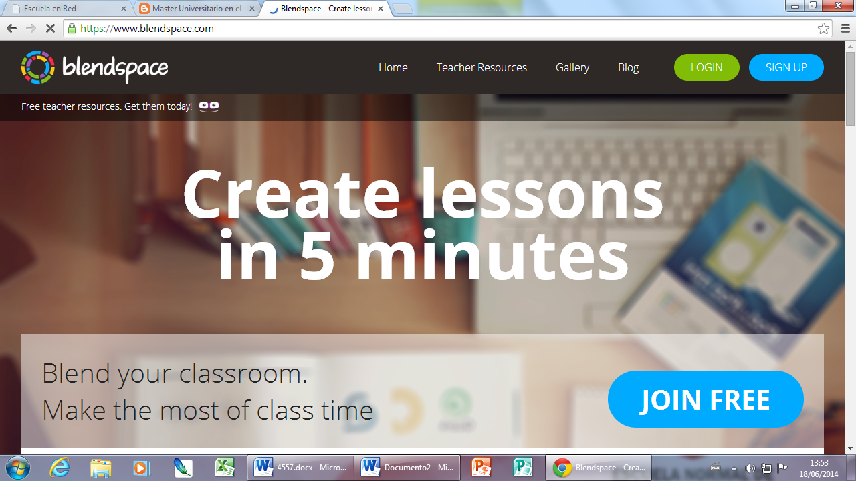

**Nombre del sitio:** Blendspace

**Características de cómo se busca, comparte y comenta las entradas de otros usuarios. (o de qué forma es social):**

* Este programa es dirigido a profesores y alumnos.
* Se puede crear una sección en menos de 5 minutos además de que es rápido es fácil, pude agregarla ya sea como maestro o como alumno.
* Es gratis (hasta cierto punto).
* Dentro de esta página puedes tener tus galerías.
* Tiene un apartado que se llama lecciones y dentro de esto tiene una opción que te deja crear una nueva lección.
* Puedes agregar a tus lecciones recursos de internet o desde tu computadora.
* Desde el mismo programa puedes buscar y encontrar los videos e imágenes que desees y solo las arrastras.
* Puedes agregar cuantos videos quieras
* Uno de los pasos que tiene es agregarle cuestionarios sobre los videos que agregaste.
* Lo que hayas lo puedes imprimir en forma de diapositivas.
* Se puede compartir.

**Potencial educativo:** va dirigido a maestros y alumnos. Puedes dar una clase desde aquí ya que puedes aplicar ya sea con videos o texto y al finalizar evaluar. Además se puede usar como aplicación para ipad.

**Que limitaciones o desventajas tiene:** una de las más grandes desventajas que tiene este programa es después de un tiempo te cobran o para tener ciertos beneficios. Otra desventaja es que están en inglés.

**Comentarios del equipo:** es un programa muy útil, solo que necesitas internet para pude utilizarla y también necesitas alguna herramienta tecnológica para usarla.

|  |  |
| --- | --- |
|  |  |